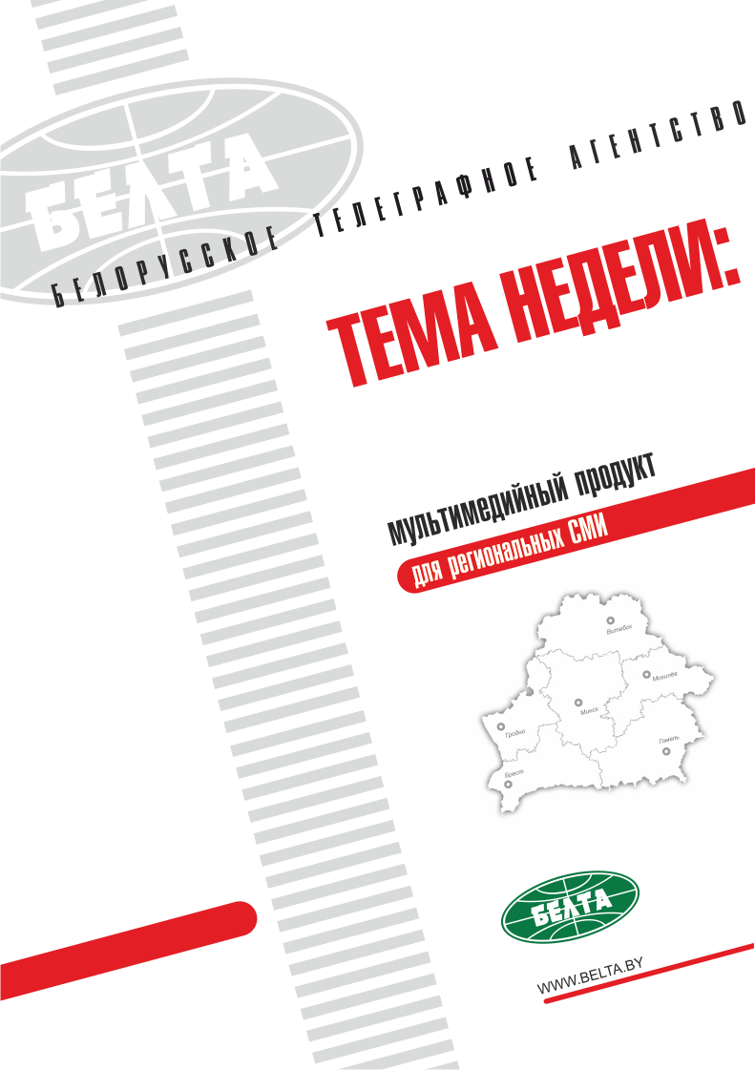

СЕГОДНЯ В ВЫПУСКЕ
Тема недели: Визит Президента Сербии в Беларусь 4
Лукашенко: в отношениях Беларуси и Сербии нет проблемных вопросов, которые бы не решались 4
Лукашенко отмечает стабильную положительную динамику в развитии отношений Беларуси и Сербии 5
Лукашенко предложил разработать дорожную карту сотрудничества Беларуси и Сербии на ближайшие годы 5
Лукашенко: Беларусь неизменно рассматривает Сербию как ключевого партнера на Балканах 6
Лукашенко приглашает предпринимателей Сербии к реализации проектов в Беларуси 6
Лукашенко: Беларусь поддерживает территориальную целостность Сербии 7
Сербия ценит поддержку Беларуси в экономике и политике - Николич 7
Николич надеется на прочность решения ЕС по отмене санкций против Беларуси 8
Николич: дружба Беларуси и Сербии сильна, таким же должно быть экономическое сотрудничество 8
Лукашенко и Николич подчеркивают приверженность Беларуси и Сербии соблюдению международного права 8
Лукашенко: Минск рассчитывает в 2016 году собрать руководителей бывших югославских республик 9
Президент Сербии уверен в установлении крепких экономических отношений с Беларусью 10
Тэма тыдня: Візіт Прэзідэнта Сербіі ў Беларусь 11
Лукашэнка: у адносінах Беларусі і Сербіі няма праблемных пытанняў, якія не вырашаліся б 11
Лукашэнка адзначае стабільную станоўчую дынаміку ў развіцці адносін Беларусі і Сербіі 12
Лукашэнка прапанаваў распрацаваць дарожную карту супрацоўніцтва Беларусі і Сербіі на бліжэйшыя гады 12
Лукашэнка: Беларусь нязменна разглядае Сербію як ключавога партнёра на Балканах 13
Лукашэнка запрашае прадпрымальнікаў Сербіі да рэалізацыі праектаў у Беларусі 13
Лукашэнка: Беларусь падтрымлівае тэрытарыяльную цэласнасць Сербіі 14
Сербія цэніць падтрымку Беларусі ў эканоміцы і палітыцы - Нікаліч 14
Нікаліч спадзяецца на трываласць рашэння ЕС па адмене санкцый супраць Беларусі 15
Нікаліч: дружба Беларусі і Сербіі моцная, такім жа павінна быць эканамічнае супрацоўніцтва 15
Лукашэнка і Нікаліч падкрэсліваюць прыхільнасць Беларусі і Сербіі да выканання міжнароднага права 15
Лукашэнка: Мінск разлічвае ў 2016 годзе сабраць кіраўнікоў былых югаслаўскіх рэспублік 16
Прэзідэнт Сербіі ўпэўнены ва ўстанаўленні моцных эканамічных адносін з Беларуссю 16
Фото 18
Видео 23

Тема недели: Визит Президента Сербии в Беларусь
Президент Сербии Томислав Николич находился с официальным визитом в Беларуси 18-20 ноября. Глава белорусского государства Александр Лукашенко и Президент Сербии провели переговоры в узком и расширенном составах. Лидеры двух стран подписали совместное заявление.
Глава сербского государства ознакомился с экспозицией музея "Замковый комплекс "Мир", посетил Белорусский государственный музей истории Великой Отечественной войны, ОАО "Минский тракторный завод".
Глава белорусского государства Александр Лукашенко и Президент Сербии Томислав Николич 20 ноября заложили капсулу на стройплощадке экспериментального многофункционального комплекса "Минск-Мир", символизирующую начало его строительства.
Проект реализуется с привлечением сербских инвесторов. Объект расположится на площади 320 га на территории бывшего аэропорта "Минск-1". Там появится 30 тыс. квартир, новый парк площадью 50 га, четыре школы и девять детских садов, а также торговый и финансовый центры. Объем прямых иностранных инвестиций на чистой основе из Сербии в первом полугодии 2015 года составил $45,5 тыс. В Беларуси с участием сербского капитала действуют 6 совместных и 5 иностранных организаций, 2 представительства.

Лукашенко: в отношениях Беларуси и Сербии нет проблемных вопросов, которые бы не решались
Об этом заявил Президент Беларуси Александр Лукашенко на встрече со своим сербским коллегой Томиславом Николичем 19 ноября.
Александр Лукашенко поблагодарил Томислава Николича за поддержку как на предыдущих президентских выборах, так и на этих, и сербский народ за то, что в последнее время удалось продвинуться в отношениях. "Вы у нас не первый раз, вы настоящий друг, потому что вы не только по долгу своей службы посещаете Беларусь, вы и не будучи Президентом были здесь", - сказал он.
Говоря о торгово-экономических отношениях, Президент Беларуси напомнил о поставленной перед правительствами двух стран задаче по достижению объемов взаимной торговли в $0,5 млрд. В 2014 году страны достигли уже $250 млн товарооборота. "В этом году мы также прирастаем в нашем товарообороте, так что, думаю, в ближайшее время, по крайней мере в этой пятилетке, мы достигнем того уровня товарооборота, который с вами наметили. Я буду очень рад, и, думаю, вы тоже, если нам придется откорректировать эту цифру в сторону увеличения", - подчеркнул Президент Беларуси.
Что касается политических отношений, то Александр Лукашенко отметил, что проблем также нет. "Мы понимаем систему власти в Сербии. Если какие-то партии выражают свое мнение, и это не сходится с нашей и вашей позицией, то это не агрессивное мнение, это мнение отдельных людей. А в подавляющем своем большинстве мы имеем очень позитивный прогресс в этом отношении", - отметил глава белорусского государства. По его мнению, в этом заслуга нынешнего Президента Сербии Томислава Николича. "Мы всегда вас поддерживали и будем поддерживать, так же, как и вы, в международных организациях. Мы пообещали, что во время вашего председательства в ОБСЕ сделаем максимум для того, чтобы вы никогда не сказали, что мы были пассивны в этот период", - добавил белорусский лидер.
Он напомнил, что Беларусь недавно посещал министр иностранных дел Сербии. Состоялась очень конструктивная беседа, обсуждены многие вопросы, больше всего касаясь темы Украины. "И все, о чем просили нас ваши коллеги, мы свято исполняем, и не только потому, что это надо делать, что мы вам пообещали, но еще и потому, что Украина - очень близкая, родная нам страна. И мы хотели, чтобы там всегда был мир", - сказал Президент Беларуси.
"Словом, таких проблемных вопросов, которые бы не решались в отношениях наших государств, сегодня абсолютно нет", - подчеркнул Александр Лукашенко. Он отметил, что ценит сложившиеся личные дружеские отношения с Томиславом Николичем. По его мнению, они многое значат для отношений государств.

Лукашенко отмечает стабильную положительную динамику в развитии отношений Беларуси и Сербии
Особенно это касается торгово-экономической сферы, области гуманитарного сотрудничества, взаимодействия на межрегиональном уровне, подчеркнул Александр Лукашенко.
Президент Беларуси отметил, что масштабная задача по увеличению товарооборота до $500 млн еще не выполнена, но объем двусторонней торговли растет и в 2014 году достиг $250 млн. По мнению главы белорусского государства, в значительной степени этому способствует реализация договоренности по развитию сотрудничества между Беларусью и Сербией, которые охватывают все сферы взаимодействия. Вместе с тем продолжается поиск новых эффективных форм и перспективных направлений совместной работы.
Александр Лукашенко отметил, что на встрече в узком составе уже обсудил с Президентом Сербии ряд вопросов и стороны могут с удовлетворением констатировать, что у Беларуси и Сербии нет принципиальных разногласий. Это касается как вопросов двустороннего сотрудничества, так и международной повестки дня.
Страны поддерживают регулярный политический диалог на высшем и высоком уровнях. С 2013 года это уже третья официальная встреча президентов Беларуси и Сербии, что, по мнению белорусского лидера, подтверждает дружественный характер отношений между двумя странами.

Лукашенко предложил разработать дорожную карту сотрудничества Беларуси и Сербии на ближайшие годы
"Мы договорились, что в ближайшее время сможем разработать некий перспективный план, или, как сегодня модно говорить, дорожную карту сотрудничества Сербии на обозримое будущее", - сказал белорусский лидер.
По мнению Президента Беларуси, это стало бы хорошей основой для дальнейшего продвижения сотрудничества двух славянских государств.
Александр Лукашенко отметил, что на встрече в узком составе президенты договорились, что на заседании межправительственной комиссии, которое пройдет сегодня, стороны попытаются определить новые направления сотрудничества, чтобы ускорить и придать масштабный характер экономическим отношениями. Александр Лукашенко с сожалением констатировал, что Беларусь и Сербия пока не в полной мере используют потенциал инвестиционного сотрудничества.

Лукашенко: Беларусь неизменно рассматривает Сербию как ключевого партнера на Балканах
У двух стран много взаимных интересов, в основе которых лежит активное экономическое, гуманитарное, научно-техническое сотрудничество и многочисленные межчеловеческие контакты.
Александр Лукашенко обратил внимание на то, что во время переговоров с Президентом Сербии и сербской делегацией в открытом доверительном диалоге был обстоятельно обсужден весь спектр вопросов белорусско-сербского сотрудничества, при этом акцент был сделан на выполнении ранее поставленных главами государств задач.
Фундаментом двустороннего взаимодействия является торгово-экономическое сотрудничество. Александр Лукашенко отметил, что после подписания в 2009 году соглашения о свободной торговле товарооборот между двумя странами за 5 лет вырос в 5 раз. "Безусловно, и эта цифра не отвечает потенциалу нашего торгово-экономического сотрудничества", - считает белорусский лидер.
По мнению Президента Беларуси, значительный потенциал двустороннего взаимодействия имеется в топливно-энергетической сфере, сельском хозяйстве, машиностроении, строительстве, совершенствовании транспортной инфраструктуры, сфере науки, образовании, туризме.
"Я очень понимаю Президента Сербии, который говорит о том, что сегодня для Сербии очень важны инвестиции в производство. И это правильный путь: будут работающие предприятия, будут заняты люди, будут поступления в бюджет и самое главное - всегда будет стабильность в стране", - сказал белорусский лидер.
Александр Лукашенко считает, что Беларусь и Сербия находятся на том этапе выстраивания отношений, когда у сторон есть понимание необходимости перехода от простых товарообменных операций к более сложным и эффективным кооперационным формам промышленного, научно-технического и инновационного сотрудничества. Он отметил, что в Сербии уже действуют сборные производства белорусских тракторов, автобусов, грузовых автомобилей, которые нашли свою нишу на рынке Сербии и стран Балканского региона. Намечены также перспективные проекты совместных производств по выпуску пожарных машин и сельскохозяйственной техники.

Лукашенко приглашает предпринимателей Сербии к реализации проектов в Беларуси
По мнению Александра Лукашенко, сейчас есть хороший шанс, и им нужно воспользоваться, прежде всего предпринимателям Сербии. "Мы понимаем, в какой ситуации находится Сербия. Она оказалась зажатой в тиски государств, которые видят в Сербии только собственный интерес или в основном видят собственный интерес, но слабо смотрят на интересы Сербии. И, конечно, Сербии нужно проявлять сегодня максимум дипломатии и изворотливости, чтобы выживать в этой ситуации", - отметил белорусский лидер. Он подчеркнул, что Беларусь абсолютно открыта для сербских предпринимателей. "Приходите, давайте будем развивать здесь то, что интересует Сербию. Давайте мы будем то, что вам интересно, создавать вместе с вами на вашей территории и торговать с другими государствами. Но нельзя терять время, потому что упущенное будет очень сложно наверстать", - сказал Президент Беларуси.
"Я хочу, чтобы сербский народ, предприниматели Сербии понимали: мы как были друзьями для вас, таковыми и остаемся", - подчеркнул Александр Лукашенко.
По мнению белорусского лидера, участие Беларуси в Евразийском экономическом союзе и наличии у Сербии режима свободной торговли с Евросоюзом и странами Балканского региона создают благоприятные условия для наращивания потенциала белорусско-сербского торгово-экономического и инвестиционного взаимодействия.
Глава белорусского государства отметил, что у Беларуси твердые намерения по развитию двустороннего научно-технического сотрудничества. Так, уже проведен ряд совместных исследований, ученые совместно реализуют проекты в сфере экспериментальной ботаники, физики, информатики, в других отраслях. "Задача, которая стоит на повестке дня, - не просто обеспечить финансирование научных разработок, но и добиться внедрения полученных результатов в производство, приблизить науку к жизни, придать ей прикладной характер", - считает белорусский лидер.

Лукашенко: Беларусь поддерживает территориальную целостность Сербии
"Беларусь поддерживает территориальную целостность Сербии и приветствует усилия сербского руководства по нормализации ситуации в крае Косово и Метохия для обеспечения мирной и благополучной жизни в этом регионе", - сказал белорусский лидер.
Александр Лукашенко с удовлетворением отметил, что у Беларуси и Сербии отсутствуют разногласия по вопросам двустороннего сотрудничества и актуальным международным проблемам.
Он обратил внимание на то, что Беларусь и Сербия успешно взаимодействуют в международных организациях.
"Подводя предварительные итоги состоявшихся переговоров, могу с уверенностью сказать, что партнерство наших стран приобретает новые грани, становится все более полновесным и результативным", - подчеркнул глава белорусского государства. Он выразил уверенность, что нынешняя встреча принесет весомые результаты уже в самое ближайшее время.

Сербия ценит поддержку Беларуси в экономике и политике - Николич
Об этом заявил Президент Сербии Томислав Николич на переговорах в расширенном составе с главой белорусского государства Александром Лукашенко.
Томислав Николич констатировал, что Сербия испытывает трудности. "Очень трудно ей сейчас идти вперед под бременем проблем, которые она создала сама для себя. И поддержка Беларуси очень ценна для нас", - сказал он и поблагодарил белорусскую сторону.
Сербия ценит и политическую поддержку Беларуси, учитывая принципы международного права, которых она придерживается во внешней политике. "Когда Сербия обращается к вам для защиты ее интересов в Косово и Метохии, вы это делаете для нас", - подчеркнул Томислав Николич.
Лидеры двух стран регулярно проводят встречи, обсуждают экономические отношения. "Экономика легче развивается, когда налаживается дружба. Думаю, между нашими и вашими гражданами существует и дружба, и любовь, и абсолютное понимание", - отметил Томислав Николич.

Николич надеется на прочность решения ЕС по отмене санкций против Беларуси
"Надеюсь, что отмена санкций будет прочной. Санкции - всегда позор для тех, кто их вводит, а не для тех, в отношении кого их вводят", - подчеркнул Президент Сербии. Санкции – знак бесконтрольной силы, добавил он.
Томислав Николич констатировал, что ЕС ошибался, не сотрудничая с Беларусью. Затем нормандская четверка собралась именно в Минске, чтобы вести переговоры, когда ситуация в Украине стала трагичной, обратил внимание Президент Сербии.
Касаясь двусторонних отношений, он отметил, что лидеры двух стран утвердили сотрудничество Беларуси и Сербии и личную дружбу.

Николич: дружба Беларуси и Сербии сильна, таким же должно быть экономическое сотрудничество
Томислав Николич поблагодарил Александра Лукашенко за неоценимую поддержку, которую Беларусь оказывает Сербии. "Наша дружба сильна, и таким должно быть наше экономическое сотрудничество", - убежден Президент Сербии.
Он обратил внимание, что совместными усилиями Беларусь и Сербия нарастили товарооборот, который в 2014 году составил $250 млн. Стороны осознают, что этот показатель может быть гораздо лучше, и намерены работать в этом направлении, отметил Томислав Николич.
Сегодня президенты подписали заявление, в котором отмечается необходимость увеличить товарооборот и найти новые возможности для экономического сотрудничества, увеличения уровня жизни граждан Беларуси и Сербии.

Лукашенко и Николич подчеркивают приверженность Беларуси и Сербии соблюдению международного права
Об этом сказано в совместном заявлении, которое подписали 19 ноября в Минске Александр Лукашенко и Томислав Николич.
Президенты подчеркнули приверженность двух стран соблюдению также целей и принципов ООН, укреплению ее центральной роли в решении всего комплекса вопросов по поддержанию мира и безопасности, встрече с современными вызовами и угрозами, мирному урегулированию международных конфликтов и споров. Лидеры двух стран договорились расширять сотрудничество по линии региональных объединений и инициатив.
Главы государств отметили конструктивное сотрудничество Беларуси и Сербии в ОБСЕ. Подчеркнули приверженность сторон целям сохранения роли организации как важнейшего форума для ведения равноправного и сбалансированного диалога по вопросам безопасности и сотрудничества, повышения ее эффективности при сохранении основополагающего принципа консенсуса.
Исходя из обоюдного стремления к дальнейшему укреплению долгосрочного взаимовыгодного сотрудничества между двумя государствами как на двусторонней основе, так и в многостороннем формате, Президенты констатировали позитивную динамику развития всестороннего сотрудничества между Беларусью и Сербией, основанного на традиционно близких духовных и культурных связях двух славянских народов.
Александр Лукашенко и Томислав Николич высоко оценили результаты сотрудничества и прогресс в различных областях, достигнутые после встречи на высшем уровне в 2014 году в Белграде, проявили взаимную заинтересованность в дальнейшем поддержании регулярного двустороннего политического диалога на высшем и высоком уровнях, динамичном развитии межпарламентских связей, совершенствовании действующих и создании новых механизмов белорусско-сербского взаимодействия в торгово-экономической сфере, расширении договорно-правовой базы сотрудничества.
Президенты Беларуси и Сербии отметили новые возможности развития торгово-экономических отношений, которые предоставляют членство Беларуси в ЕАЭС, наличие у Сербии режима свободной торговли с Европейским союзом, Центрально-Европейской ассоциацией свободной торговли и другими странами. Стороны выразили удовлетворение положительной динамикой сотрудничества и наметили приоритетные направления углубления двусторонних связей.

Лукашенко: Минск рассчитывает в 2016 году собрать руководителей бывших югославских республик
Об этом заявил Президент Беларуси Александр Лукашенко на встрече с Президентом Сербии Томиславом Николичем. Встреча претворяла участие глав государств в торжественной церемонии закладки памятной капсулы в знак начала строительства экспериментального многофункционального комплекса "Минск-Мир", которая состоялась 20 ноября в белорусской столице.
Александр Лукашенко и Томислав Николич пообщались в неформальной обстановке. Президент Беларуси, в частности, отметил, что это будет очень символично, если в будущем году здесь смогут собраться руководители республик бывшей Югославии по очень важному поводу - строительству комплекса "Минск-Мир".
Глава государства выразил надежду, что сербская сторона окажет Беларуси помощь в организации этой встречи. Томислав Николич в свою очередь рассказал, что определенные шаги по организации этой встречи уже сделаны. Например, по поводу участия президентов Словении, Хорватии, Македонии и Черногории. "Здесь будет представлена вся бывшая Югославия, и это поможет нашему народу лучше жить. Это ваша большая заслуга", - сказал Томислав Николич.
Александр Лукашенко предложил подумать об еще одном проекте с участием бывших югославских республик, и Президент Сербии позитивно оценил эту инициативу. Он считает, что было бы прекрасно, если бы можно было возобновить совместное производство продукции.

Президент Сербии уверен в установлении крепких экономических отношений с Беларусью
Томислав Николич высказал слова восхищения прогрессом, который демонстрирует Беларусь в своем развитии, и выразил надежду на укрепление двусторонних экономических связей. "Наши отношения настолько хороши и дружба с Президентом Беларуси настолько крепкая, что нам удастся связать Беларусь и Сербию в экономической сфере достаточно крепко", - подчеркнул сербский лидер.
Глава сербского государства констатировал невысокий уровень товарооборота двух стран - $250 млн в год. "Мы договорились увеличить товарооборот до $500 млн в год", - сказал Томислав Николич, подчеркнув, что имеющийся фундамент двусторонних отношений позволит достичь поставленных целей.
Томислав Николич сегодня посетил корпус сборки тракторов МТЗ. Высокого гостя сопровождали министр промышленности Беларуси Виталий Вовк и исполняющий обязанности генерального директора МТЗ Владимир Макаренко. Президент Сербии также на территории осмотрел выставку продукции предприятий министерства промышленности (МАЗ, МТЗ, "Амкодор", "Полесье").
Томислав Николич был впечатлен достижениями белорусской промышленности. На вопросы журналистов относительно качества белорусской техники он дал убедительный ответ, рассказав сербский анекдот: "Сербский крестьянин использовал трактор "Беларус" на протяжении 50 лет. На вопрос, что он менял на этом тракторе, крестьянин ответил: "Ничего не менял, только тракториста".
По итогам посещения ОАО МТЗ Президент Сербии оставил запись в Книге почетных гостей предприятия.

Тэма тыдня: Візіт Прэзідэнта Сербіі ў Беларусь
Прэзідэнт Сербіі Таміслаў Нікаліч знаходзіўся з афіцыйным візітам у Беларусі 18-20 лістапада. Кіраўнік беларускай дзяржавы Аляксандр Лукашэнка і Прэзідэнт Сербіі правялі перагаворы ў вузкім і пашыраным складах. Лідары дзвюх краін падпісалі сумесную заяву.
Кіраўнік сербскай дзяржавы азнаёміўся з экспазіцыяй музея "Замкавы комплекс "Мір", наведаў Беларускі дзяржаўны музей гісторыі Вялікай Айчыннай вайны, ААТ "Мінскі трактарны завод".
Кіраўнік беларускай дзяржавы Аляксандр Лукашэнка і Прэзідэнт Сербіі Таміслаў Нікаліч 20 лістапада заклалі капсулу на будпляцоўцы эксперыментальнага шматфункцыянальнага комплексу "Мінск-Мір", што сімвалізуе пачатак яго будаўніцтва.
Праект рэалізуецца з прыцягненнем сербскіх інвестараў. Аб'ект размесціцца на плошчы 320 га на тэрыторыі былога аэрапорта Мінск-1. Там з'явіцца 30 тыс. кватэр, новы парк плошчай 50 га, чатыры школы і дзевяць дзіцячых садоў, а таксама гандлёвы і фінансавы цэнтры. Аб'ём прамых замежных інвестыцый на чыстай аснове з Сербіі ў першым паўгоддзі 2015 года склаў $45,5 тыс. У Беларусі з удзелам сербскага капіталу дзейнічаюць 6 сумесных і 5 замежных арганізацый, 2 прадстаўніцтвы.

Лукашэнка: у адносінах Беларусі і Сербіі няма праблемных пытанняў, якія не вырашаліся б
Аб гэтым заявіў Прэзідэнт Беларусі Аляксандр Лукашэнка на сустрэчы са сваім сербскім калегам Таміславам Нікалічам 19 лістапада.
Аляксандр Лукашэнка падзякаваў Таміславу Нікалічу за падтрымку як на папярэдніх прэзідэнцкіх выбарах, так і на гэтых, і сербскі народ за тое, што апошнім часам удалося рушыць наперад у адносінах. "Вы ў нас не першы раз, вы сапраўдны сябар, таму што вы не толькі па абавязку сваёй службы наведваеце Беларусь, вы і не будучы Прэзідэнтам былі тут", - сказаў ён.
Гаворачы аб гандлёва-эканамічных адносінах, Прэзідэнт Беларусі нагадаў аб пастаўленай перад урадамі дзвюх краін задачы па дасягненні аб'ёмаў узаемнага гандлю ў памеры $0,5 млрд. У 2014 годзе краіны дасягнулі ўжо $250 млн тавараабароту. "У гэтым годзе мы таксама прырастаем у нашым тавараабароце, таму, думаю, у бліжэйшы час, прынамсі ў гэтай пяцігодцы, мы дасягнём таго ўзроўню тавараабароту, які з вамі намецілі. Я буду вельмі рады, і, думаю, вы таксама, калі нам давядзецца адкарэкціраваць гэту лічбу ў бок павелічэння", - падкрэсліў Прэзідэнт Беларусі.
Што датычыцца палітычных адносін, то Аляксандр Лукашэнка адзначыў, што праблем таксама няма. "Мы разумеем сістэму ўлады ў Сербіі. Калі нейкія партыі выказваюць сваё меркаванне, і гэта не сыходзіцца з нашай і вашай пазіцыяй, то гэта не агрэсіўнае меркаванне, гэта меркаванне асобных людзей. А ў пераважнай большасці мы маем вельмі пазітыўны прагрэс у гэтым", - адзначыў кіраўнік беларускай дзяржавы. На яго думку, у гэтым заслуга цяперашняга Прэзідэнта Сербіі Таміслава Нікаліча. "Мы заўсёды вас падтрымлівалі і будзем падтрымліваць, таксама, як і вы, у міжнародных арганізацыях. Мы паабяцалі, што ў час вашага старшынства ў АБСЕ зробім максімум для таго, каб вы ніколі не сказалі, што мы былі пасіўныя ў гэты перыяд", - дадаў беларускі лідар.
Ён нагадаў, што Беларусь нядаўна наведваў міністр замежных спраў Сербіі. Адбылася вельмі канструктыўная размова, абмеркаваны многія пытанні, больш за ўсё закранаючы тэму Украіны. "І ўсё, аб чым прасілі нас вашы калегі, мы свята выконваем, і не толькі таму, што гэта трэба рабіць, што мы вам паабяцалі, але яшчэ і таму, што Украіна - вельмі блізкая, родная нам краіна. І мы хацелі, каб там заўсёды быў мір", - сказаў Прэзідэнт Беларусі.
"Словам, такіх праблемных пытанняў, якія не вырашаліся б у адносінах нашых дзяржаў, сёння абсалютна няма", - падкрэсліў Аляксандр Лукашэнка. Ён адзначыў, што цэніць існуючыя асабістыя дружалюбныя адносіны з Таміславам Нікалічам. На яго думку, яны многае значаць для адносін дзяржаў.

Лукашэнка адзначае стабільную станоўчую дынаміку ў развіцці адносін Беларусі і Сербіі
Асабліва гэта датычыцца гандлёва-эканамічнай сферы, галіны гуманітарнага супрацоўніцтва, узаемадзеяння на міжрэгіянальным узроўні, падкрэсліў Аляксандр Лукашэнка.
Прэзідэнт Беларусі адзначыў, што маштабная задача па павелічэнні тавараабароту да $500 млн яшчэ не выканана, але аб'ём двухбаковага гандлю расце і ў 2014 годзе дасягнуў $250 млн. На думку кіраўніка беларускай дзяржавы, у значнай ступені гэтаму садзейнічае рэалізацыя дамоўленасці па развіцці супрацоўніцтва паміж Беларуссю і Сербіяй, што ахопліваюць усе сферы ўзаемадзеяння. Разам з тым прадаўжаецца пошук новых эфектыўных форм і перспектыўных напрамкаў сумеснай работы.
Аляксандр Лукашэнка адзначыў, што на сустрэчы ў вузкім складзе ўжо абмеркаваў з Прэзідэнтам Сербіі шэраг пытанняў і бакі могуць з задавальненнем канстатаваць, што ў Беларусі і Сербіі няма прынцыповых рознагалоссяў. Гэта датычыцца як пытанняў двухбаковага супрацоўніцтва, так і міжнароднага парадку дня.
Краіны падтрымліваюць рэгулярны палітычны дыялог на вышэйшым і высокім узроўнях. З 2013 года гэта ўжо трэцяя афіцыйная сустрэча прэзідэнтаў Беларусі і Сербіі, што, на думку беларускага лідара, пацвярджае дружалюбны характар адносін паміж дзвюма краінамі.

Лукашэнка прапанаваў распрацаваць дарожную карту супрацоўніцтва Беларусі і Сербіі на бліжэйшыя гады
"Мы дамовіліся, што ў бліжэйшы час зможам распрацаваць нейкі перспектыўны план, або, як сёння модна гаварыць, дарожную карту супрацоўніцтва Беларусі і Сербіі на бліжэйшую будучыню", - сказаў беларускі лідар.
На думку Прэзідэнта Беларусі, гэта стала б добрай асновай для далейшага развіцця супрацоўніцтва дзвюх славянскіх дзяржаў.
Аляксандр Лукашэнка адзначыў, што на сустрэчы ў вузкім складзе прэзідэнты дамовіліся, што на пасяджэнні міжурадавай камісіі, якое пройдзе сёння, бакі паспрабуюць вызначыць новыя напрамкі супрацоўніцтва, каб паскорыць і надаць маштабны характар эканамічным адносінам. Аляксандр Лукашэнка са шкадаваннем канстатаваў, што Беларусь і Сербія пакуль не ў поўнай меры выкарыстоўваюць патэнцыял інвестыцыйнага супрацоўніцтва.

Лукашэнка: Беларусь нязменна разглядае Сербію як ключавога партнёра на Балканах
У дзвюх краін шмат узаемных інтарэсаў, у аснове якіх - актыўнае эканамічнае, гуманітарнае, навукова-тэхнічнае супрацоўніцтва і шматлікія міжчалавечыя кантакты.
Аляксандр Лукашэнка звярнуў увагу на тое, што ў час перагавораў з Прэзідэнтам Сербіі і сербскай дэлегацыяй у адкрытым даверным дыялогу быў грунтоўна абмеркаваны ўвесь спектр пытанняў беларуска-сербскага супрацоўніцтва, пры гэтым акцэнт быў зроблены на выкананні раней пастаўленых кіраўнікамі дзяржаў задач.
Фундаментам двухбаковага ўзаемадзеяння з'яўляецца гандлёва-эканамічнае супрацоўніцтва. Аляксандр Лукашэнка адзначыў, што пасля падпісання ў 2009 годзе пагаднення аб свабодным гандлі тавараабарот паміж дзвюма краінамі за 5 гадоў павялічыўся ў 5 разоў. "Безумоўна, і гэта лічба не адпавядае патэнцыялу нашага гандлёва-эканамічнага супрацоўніцтва", - лічыць беларускі лідар.
На думку Прэзідэнта Беларусі, значны патэнцыял двухбаковага ўзаемадзеяння маецца ў паліўна-энергетычнай сферы, сельскай гаспадарцы, машынабудаванні, будаўніцтве, удасканаленні транспартнай інфраструктуры, сферы навукі, адукацыі, турызме.
"Я вельмі разумею Прэзідэнта Сербіі, які гаворыць аб тым, што сёння для Сербіі вельмі важныя інвестыцыі ў вытворчасць. І гэта правільны шлях: будуць працуючыя прадпрыемствы, будуць заняты людзі, будуць паступленні ў бюджэт і самае галоўнае - заўсёды будзе стабільнасць у краіне", - сказаў беларускі лідар.
Аляксандр Лукашэнка лічыць, што Беларусь і Сербія знаходзяцца на тым этапе выбудоўвання адносін, калі ў бакоў ёсць разуменне неабходнасці пераходу ад простых тавараабменных аперацый да больш складаных і эфектыўных кааперацыйных форм прамысловага, навукова-тэхнічнага і інавацыйнага супрацоўніцтва. Ён адзначыў, што ў Сербіі ўжо дзейнічаюць зборныя вытворчасці беларускіх трактароў, аўтобусаў, грузавых аўтамабіляў, якія знайшлі сваю нішу на рынку Сербіі і краін Балканскага рэгіёна. Намечаны таксама перспектыўныя праекты сумесных вытворчасцей па выпуску пажарных машын і сельскагаспадарчай тэхнікі.

Лукашэнка запрашае прадпрымальнікаў Сербіі да рэалізацыі праектаў у Беларусі
На думку Аляксандра Лукашэнкі, цяпер ёсць добры шанц, і ім трэба скарыстацца, перш за ўсё прадпрымальнікам Сербіі. "Мы разумеем, у якой сітуацыі знаходзіцца Сербія. Яна аказалася ў цісках дзяржаў, якія бачаць у Сербіі толькі ўласны інтарэс або ў асноўным бачаць уласны інтарэс, але слаба глядзяць на інтарэсы Сербіі. І, вядома, Сербіі трэба праяўляць сёння максімум дыпламатыі і гібкасці, каб выжываць у гэтай сітуацыі", - адзначыў беларускі лідар. Ён падкрэсліў, што Беларусь абсалютна адкрыта для сербскіх прадпрымальнікаў. "Прыходзьце, давайце будзем развіваць тут тое, што цікавіць Сербію. Давайце мы будзем тое, што вам цікава, ствараць разам з вамі на вашай тэрыторыі і гандляваць з іншымі дзяржавамі. Але нельга траціць час, таму што ўпушчанае будзе вельмі складана навярстаць", - сказаў Прэзідэнт Беларусі.
"Я хачу, каб сербскі народ, прадпрымальнікі Сербіі разумелі: мы як былі сябрамі для вас, такімі і застаёмся", - падкрэсліў Аляксандр Лукашэнка.
На думку беларускага лідара, удзел Беларусі ў Еўразійскім эканамічным саюзе і наяўнасць у Сербіі рэжыму свабоднага гандлю з Еўрасаюзам і краінамі Балканскага рэгіёна ствараюць спрыяльныя ўмовы для нарошчвання патэнцыялу беларуска-сербскага гандлёва-эканамічнага і інвестыцыйнага ўзаемадзеяння.
Кіраўнік беларускай дзяржавы адзначыў, што ў Беларусі цвёрдыя намеры па развіцці двухбаковага навукова-тэхнічнага супрацоўніцтва. Так, праведзены ўжо шэраг сумесных даследаванняў, вучоныя сумесна рэалізуюць праекты ў сферы эксперыментальнай батанікі, фізікі, інфарматыкі, у іншых галінах. "Задача, якая стаіць на парадку дня, - не проста забяспечыць фінансаванне навуковых распрацовак, але і дабіцца ўкаранення атрыманых вынікаў у вытворчасць, наблізіць навуку да жыцця, надаць ёй прыкладны характар", - лічыць беларускі лідар.

Лукашэнка: Беларусь падтрымлівае тэрытарыяльную цэласнасць Сербіі
"Беларусь падтрымлівае тэрытарыяльную цэласнасць Сербіі і вітае намаганні сербскага кіраўніцтва па нармалізацыі сітуацыі ў краі Косава і Метохія для забеспячэння мірнага жыцця ў гэтым рэгіёне", - сказаў беларускі лідар.
Аляксандр Лукашэнка з задавальненнем адзначыў, што ў Беларусі і Сербіі адсутнічаюць рознагалоссі па пытаннях двухбаковага супрацоўніцтва і актуальных міжнародных праблемах.
Ён звярнуў увагу на тое, што Беларусь і Сербія паспяхова ўзаемадзейнічаюць у міжнародных арганізацыях.
"Падводзячы папярэднія вынікі праведзеных перагавораў, магу з упэўненасцю сказаць, што партнёрства нашых краін набывае новыя грані, становіцца ўсё больш паўнаважкім і плённым", - падкрэсліў кіраўнік беларускай дзяржавы. Ён выказаў упэўненасць, што гэта сустрэча прынясе значныя вынікі ўжо ў самы бліжэйшы час.

Сербія цэніць падтрымку Беларусі ў эканоміцы і палітыцы - Нікаліч
Аб гэтым заявіў Прэзідэнт Сербіі Таміслаў Нікаліч на перагаворах у пашыраным складзе з кіраўніком беларускай дзяржавы Аляксандрам Лукашэнкам.
Таміслаў Нікаліч канстатаваў, што Сербія зведвае цяжкасці. "Вельмі цяжка ёй цяпер ісці наперад пад цяжарам праблем, якія яна стварыла сама для сябе. І падтрымка Беларусі вельмі цэнная для нас", - сказаў ён і выказаў удзячнасць беларускаму боку.
Сербія цэніць і палітычную падтрымку Беларусі, улічваючы прынцыпы міжнароднага права, якіх яна прытрымліваецца ў знешняй палітыцы. "Калі Сербія звяртаецца да вас для абароны яе інтарэсаў у Косаве і Метохіі, вы гэта робіце для нас", - падкрэсліў Таміслаў Нікаліч.
Лідары дзвюх краін рэгулярна праводзяць сустрэчы, абмяркоўваюць эканамічныя адносіны. "Эканоміка лягчэй развіваецца, калі наладжваецца дружба. Думаю, паміж нашымі і вашымі грамадзянамі існуе і дружба, і каханне, і абсалютнае разуменне", - адзначыў Таміслаў Нікаліч.

Нікаліч спадзяецца на трываласць рашэння ЕС па адмене санкцый супраць Беларусі
"Спадзяюся, што адмена санкцый будзе трывалая. Санкцыі - заўсёды ганьба для тых, хто іх уводзіць, а не для тых, у адносінах да каго іх уводзяць", - падкрэсліў Прэзідэнт Сербіі. Санкцыі - знак бескантрольнай сілы, дадаў ён.
Таміслаў Нікаліч канстатаваў, што ЕС памыляўся, не супрацоўнічаючы з Беларуссю. Затым нармандская чацвёрка сабралася менавіта ў Мінску, каб весці перагаворы, калі сітуацыя ва Украіне стала трагічнай, звярнуў увагу Прэзідэнт Сербіі.
Закранаючы двухбаковыя адносіны, ён адзначыў, што лідары дзвюх краін умацавалі супрацоўніцтва Беларусі і Сербіі і асабістую дружбу.

Нікаліч: дружба Беларусі і Сербіі моцная, такім жа павінна быць эканамічнае супрацоўніцтва
Таміслаў Нікаліч падзякаваў Аляксандру Лукашэнку за неацэнную падтрымку, якую Беларусь аказвае Сербіі. "Наша дружба моцная, і такім павінна быць наша эканамічнае супрацоўніцтва", - упэўнены Прэзідэнт Сербіі.
Ён звярнуў увагу, што сумеснымі намаганнямі Беларусь і Сербія нарасцілі тавараабарот, які ў 2014 годзе склаў $250 млн. Бакі ўсведамляюць, што гэты паказчык можа быць значна лепшым, і маюць намер працаваць у гэтым напрамку, адзначыў Таміслаў Нікаліч.
Прэзідэнты падпісалі заяву, у якой адзначаецца неабходнасць павялічыць тавараабарот і знайсці новыя магчымасці для эканамічнага супрацоўніцтва, павелічэння ўзроўню жыцця грамадзян Беларусі і Сербіі.

Лукашэнка і Нікаліч падкрэсліваюць прыхільнасць Беларусі і Сербіі да выканання міжнароднага права
Аб гэтым сказана ў сумеснай заяве, якую падпісалі 19 лістапада ў Мінску Аляксандр Лукашэнка і Таміслаў Нікаліч.
Прэзідэнты падкрэслілі прыхільнасць дзвюх краін да выканання таксама мэт і прынцыпаў ААН, умацавання яе цэнтральнай ролі ў вырашэнні ўсяго комплексу пытанняў па падтрыманні міру і бяспекі, сустрэчы з сучаснымі выклікамі і пагрозамі, мірным урэгуляванні міжнародных канфліктаў і спрэчак. Лідары дзвюх краін дамовіліся пашыраць супрацоўніцтва па лініі рэгіянальных аб'яднанняў і ініцыятыў.
Кіраўнікі дзяржаў адзначылі канструктыўнае супрацоўніцтва Беларусі і Сербіі ў АБСЕ. Падкрэслілі прыхільнасць бакоў да мэт захавання ролі арганізацыі як важнейшага форуму для вядзення раўнапраўнага і збалансаванага дыялогу па пытаннях бяспекі і супрацоўніцтва, павышэння яе эфектыўнасці пры захаванні асноўнага прынцыпу кансэнсусу.
Зыходзячы з узаемнага імкнення да далейшага ўмацавання доўгатэрміновага ўзаемавыгаднага супрацоўніцтва паміж дзвюма дзяржавамі як на двухбаковай аснове, так і ў шматбаковым фармаце, Прэзідэнты канстатавалі пазітыўную дынаміку развіцця ўсебаковага супрацоўніцтва паміж Беларуссю і Сербіяй, заснаванага на традыцыйна блізкіх духоўных і культурных сувязях двух славянскіх народаў.
Аляксандр Лукашэнка і Таміслаў Нікаліч высока ацанілі вынікі супрацоўніцтва і прагрэс у розных галінах, дасягнутыя пасля сустрэчы на вышэйшым узроўні ў 2014 годзе ў Бялградзе, праявілі ўзаемную зацікаўленасць у далейшым падтрыманні рэгулярнага двухбаковага палітычнага дыялогу на вышэйшым і высокім узроўнях, дынамічным развіцці міжпарламенцкіх сувязей, удасканаленні дзеючых і стварэнні новых механізмаў беларуска-сербскага ўзаемадзеяння ў гандлёва-эканамічнай сферы, пашырэнні дагаворна-прававой базы супрацоўніцтва.
Прэзідэнты Беларусі і Сербіі адзначылі новыя магчымасці развіцця гандлёва-эканамічных адносін, якія прадастаўляюць членства Беларусі ў ЕАЭС, наяўнасць у Сербіі рэжыму свабоднага гандлю з Еўрапейскім саюзам, Цэнтральна-Еўрапейскай асацыяцыяй свабоднага гандлю і іншымі краінамі. Бакі выказалі задавальненне станоўчай дынамікай супрацоўніцтва і намецілі прыярытэтныя напрамкі паглыблення двухбаковых сувязей.

Лукашэнка: Мінск разлічвае ў 2016 годзе сабраць кіраўнікоў былых югаслаўскіх рэспублік
Аб гэтым заявіў Прэзідэнт Беларусі Аляксандр Лукашэнка на сустрэчы з Прэзідэнтам Сербіі Таміславам Нікалічам. Сустрэча прайшла перад удзелам кіраўнікоў дзяржаў ва ўрачыстай цырымоніі закладкі памятнай капсулы ў знак пачатку будаўніцтва эксперыментальнага шматфункцыянальнага комплексу "Мінск-Мір", якая адбылася 20 лістапада ў беларускай сталіцы.
Аляксандр Лукашэнка і Таміслаў Нікаліч паразмаўлялі ў нефармальнай абстаноўцы. Прэзідэнт Беларусі, у прыватнасці, адзначыў, што гэта будзе вельмі сімвалічна, калі ў наступным годзе тут змогуць сабрацца кіраўнікі рэспублік былой Югаславіі з вельмі важнай нагоды - будаўніцтва комплексу "Мінск-Мір".
Кіраўнік дзяржавы выказаў надзею, што сербскі бок акажа Беларусі дапамогу ў арганізацыі гэтай сустрэчы. Таміслаў Нікаліч у сваю чаргу расказаў, што пэўныя захады па арганізацыі гэтай сустрэчы ўжо зроблены. Напрыклад, наконт удзелу прэзідэнтаў Славеніі, Харватыі, Македоніі і Чарнагорыі. "Тут будзе прадстаўлена ўся былая Югаславія, і гэта дапаможа нашаму народу лепш жыць. Гэта ваша вялікая заслуга", - падкрэсліў Таміслаў Нікаліч.
Аляксандр Лукашэнка прапанаваў падумаць аб яшчэ адным праекце з удзелам былых югаслаўскіх рэспублік, і Прэзідэнт Сербіі пазітыўна ацаніў гэту ініцыятыву. Ён лічыць, што было б цудоўна, калі б можна было аднавіць сумесную вытворчасць прадукцыі.

Прэзідэнт Сербіі ўпэўнены ва ўстанаўленні моцных эканамічных адносін з Беларуссю
Таміслаў Нікаліч выказаў словы захаплення прагрэсам, які дэманструе Беларусь у сваім развіцці, і выказаў надзею на ўмацаванне двухбаковых эканамічных сувязей. "Нашы адносіны настолькі добрыя і дружба з Прэзідэнтам Беларусі настолькі моцная, што нам удасца звязаць Беларусь і Сербію ў эканамічнай сферы даволі моцна", - падкрэсліў сербскі лідар.
Краўнік сербскай дзяржавы канстатаваў невысокі ўзровень тавараабароту дзвюх краін - $250 млн у год. "Мы дамовіліся павялічыць тавараабарот да $500 млн у год", - сказаў Таміслаў Нікаліч, падкрэсліўшы, што існуючы фундамент двухбаковых адносін дасць магчымасць дасягнуць пастаўленых мэт.
Таміслаў Нікаліч 20 лістапада наведаў корпус зборкі трактароў МТЗ. Высокага госця суправаджалі міністр прамысловасці Беларусі Віталь Воўк і выконваючы абавязкі генеральнага дырэктара МТЗ Уладзімір Макаранка. Прэзідэнт Сербіі таксама на тэрыторыі агледзеў выстаўку прадукцыі прадпрыемстваў міністэрства прамысловасці (МАЗ, МТЗ, "Амкадор", "Палессе").
Таміслаў Нікаліч быў уражаны дасягненнямі беларускай прамысловасці. На пытанні журналістаў адносна якасці беларускай тэхнікі ён даў адказ, расказаўшы сербскі анекдот: "Сербскі селянін выкарыстоўваў трактар "Беларус" на працягу 50 гадоў. На пытанне, што ён мяняў на гэтым трактары, селянін адказаў: "Нічога не мяняў, толькі трактарыста".
Па выніках наведвання ААТ МТЗ Прэзідэнт Сербіі пакінуў запіс у Кнізе ганаровых гасцей прадпрыемства.

Фото
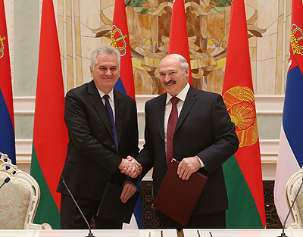 |  | Томислав Николич и Александр Лукашенко во время подписания совместного заявления  Таміслаў Нікаліч і Аляксандр Лукашэнка ў час падпісання сумеснай заявы
http://gate.belta.by/photorg.nsf/ALL/210430,03/$File/210430-03.jpg?OpenElement

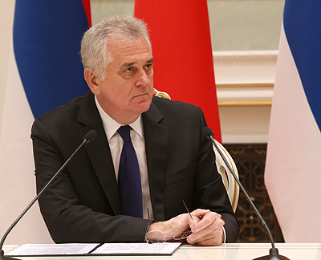 |  | Президент Сербии Томислав Николич  Прэзідэнт Сербіі Таміслаў Нікаліч
http://gate.belta.by/photorg.nsf/ALL/210430,05/$File/210430-05.jpg?OpenElement

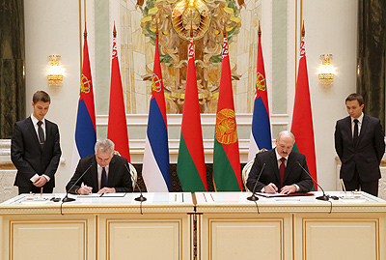 |  | Во время подписания совместного заявления  У час падпісання сумеснай заявы
http://gate.belta.by/photorg.nsf/ALL/210430,03/$File/210430-03.jpg?OpenElement

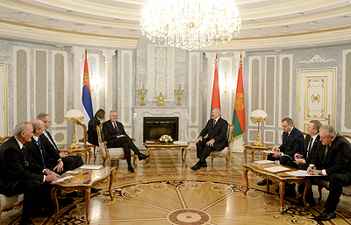 |  | Во время встречи  У час сустрэчы
http://gate.belta.by/photorg.nsf/ALL/210428,09/$File/210428-09.jpg?OpenElement

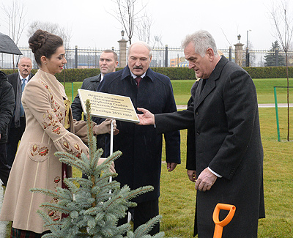 | Александр Лукашенко и Томислав Николич во время церемонии посадки дерева на Аллее почетных гостей у Дворца Независимости  Аляксандр Лукашэнка і Таміслаў Нікаліч у час цырымоніі пасадкі дрэва на Алеі ганаровых гасцей ля Палаца Незалежнасці
http://gate.belta.by/photorg.nsf/ALL/210437,03/$File/210437-03.jpg?OpenElement

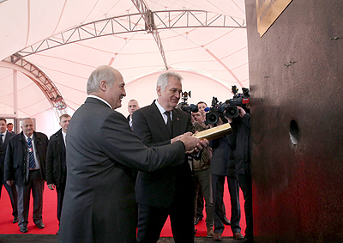 | Александр Лукашенко и Томислав Николич закладывают капсулу на стройплощадке экспериментального многофункционального комплекса "Минск-Мир", символизирующую начало его строительства  Аляксандр Лукашэнка і Таміслаў Нікаліч закладваюць капсулу на будпляцоўцы эксперыментальнага шматфункцыянальнага комплексу "Мінск-Мір", што сімвалізуе пачатак яго будаўніцтва
http://gate.belta.by/photorg.nsf/ALL/210447,07/$File/210447-07.jpg?OpenElement

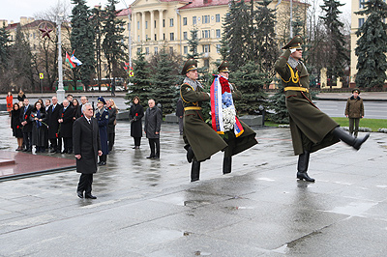 | Николич возложил венок к монументу Победы в Минске  Нікаліч усклаў вянок да манумента Перамогі ў Мінску
http://gate.belta.by/photorg.nsf/ALL/210444,02/$File/210444-02.jpg?OpenElement

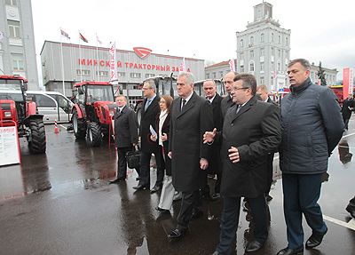 | Томислав Николич во время посещения ОАО "Минский тракторный завод"  Таміслаў Нікаліч у час наведвання ААТ "Мінскі трактарны завод"
http://gate.belta.by/photorg.nsf/ALL/210450,06/$File/210450-06.jpg?OpenElement

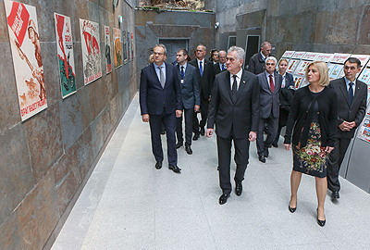 | Президент Сербии Томислав Николич посетил Белорусский государственный музей истории Великой Отечественной войны  Прэзідэнт Сербіі Таміслаў Нікаліч наведаў Беларускі дзяржаўны музей гісторыі Вялікай Айчыннай вайны
http://gate.belta.by/photorg.nsf/ALL/210448,04/$File/210448-04.jpg?OpenElement

Все полноразмерные фотографии можно скачать по ссылке:
http://gate.belta.by/photorg.nsf/$$ViewTemplate%20for%20lkDocs?ReadForm

Видео

Томислав Николич посетил замковый комплекс "Мир"
Президент Сербии Томислав Николич 19 ноября ознакомился с экспозицией музея "Замковый комплекс "Мир", оставил запись в Книге почетных гостей, в которой выразил восхищение красотой Беларуси. С интересом отнесся Томислав Николич к выставке спортивных трофеев знаменитого теннисиста Максима Мирного, которая экспонируется в настоящее время в Мирском замке.

Таміслаў Нікаліч наведаў замкавы комплекс "Мір"
Прэзідэнт Сербіі Таміслаў Нікаліч 19 лістапада азнаёміўся з экспазіцыяй музея "Замкавы комплекс "Мір", пакінуў запіс у Кнізе ганаровых гасцей, у якім выказаў захапленне прыгажосцю Беларусі. З цікавасцю паставіўся Таміслаў Нікаліч да выстаўкі спартыўных трафеяў знакамітага тэнісіста Максіма Мірнага, якая экспануецца цяпер у Мірскім замку.

http://www.belta.by/video/getRecord/493/

